Министерство сельского хозяйства
Российской Федерации

Департамент научно-технологической политики и образования

Алтайская
государственная зональная машиноиспытательная станция

Протокол испытаний

№ 01-39-13 (2020102)

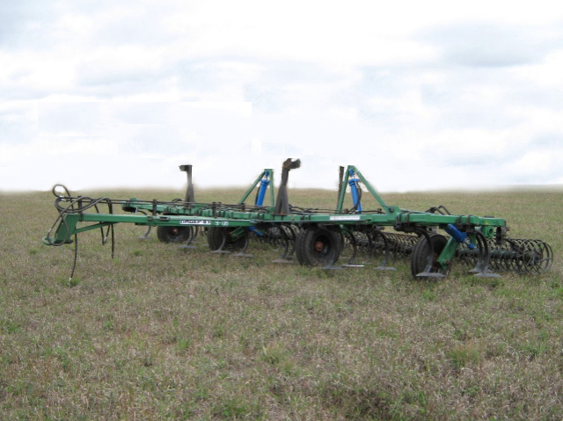

Агрегат комбинированный почвообрабатывающий навесной "Лидер-8,5"

Изготовитель (разработчик) | Адрес
ОАО "Сибирский агропромышленный дом" | 630501., Новосибирская область, п. Краснообск, а/я 367,тел.(383) 348-44-42,факс 348-12-92,348-02-34

Назначение
Агрегат комбинированный почвообрабатывающий навесной "Лидер-8,5" предназначен для сплошной обработки почвы по стерневым, зяблевым и паровым фонам на глубину от 6 до 16см с выполнением операций крошения почвы, подрезания и вычесывания сорняков, создания уплотненного семенного ложа на глубине от 3 до 6 см, а над ним рыхлого мульчирующего слоя, с выравниванием поверхности поля.

Описание конструкции машины
Основными узлами агрегата являются: центральная рама, боковые рамы, гидрооборудование, комплект многооперационных катков, рабочий органы.
Техническая характеристика
Показатели | Численные значения
Габаритные размеры машины, мм:
- длина | 6450
- ширина | 8600
- высота | 1600
Габаритные размеры агрегата с К-701, мм:
в транспортном положении
длина | 13825
ширина | 4670
высота | 3730
Ширина захвата, м | 8,4
Глубина обработки | От 6 до 16
Масса, кг | 3650
Условия эксплуатации
Способ агрегатирования | Полуприценой
Перевод в рабочее и транспортное положение | Гидросистемой трактора
Настройка рабочих органов | Механическая, ручная
Время подготовки машины к работе (подсоединения), ч | 0,07
Агрегатирование | Тракторы тягового класса от 40 до 50кН
Вид работы | Обработка пара

Результаты испытаний
Рабочая скорость, км/ч |  | 10,80
Эксплуатационная надежность |  | Хорошая
Производительность га/ч:
-основного времени |  | 9,00
-сменного времени |  | 6,81
Удельный расход топлива за сменное время, кг/га |  | 5,58
Качество работы
Ширина захвата, м |  | 8,33
Глубина обработки,см |  | 11,3
Подрезание сорных растений, % |  | 100
Сохранение стерни, % |  | 61,2
Требования безопасности
Удобство управления |  | Удобно
Безопасность выполнения работ |  | Обеспечена
Безопасность движения |  | Обеспечена
Техническое обслуживание
Ежесменное техническое обслуживание
Трудоёмкость ЕТО–0,18чел-ч.,
Руководство по эксплуатации в достаточном объеме освещает вопросы использования плуга по назначению.
Заключение по результатам испытаний
Агрегат комбинированный почвообрабатывающий АКП-8,5 "Лидер8,5"соответствует всем основным требованиям ТУ, НД, имеет четыре отступления по четырем пунктам ТУ, в т.ч. по двум пунктам ССБТ
Испытания проведены: | ФГБУ "Алтайская МИС"  659702, Алтайский край, с. Поспелиха, ул. Социалистическая, 17
Испытания провел: | Песцов Михаил Павлович
Источник информации: | Протокол испытаний № 01-39-13 (2020102) от 17 октября 2013 года

